Сравнение режущих механизмов I и II категории
Режущий механизм 1-й категории (HSM и Фирмы, производящие шредеры на базе HSM).
Имеет монолитные, вращающиеся дисковые ножи с режущими кромками с обеих сторон и две направляющие (см. рис.), позволяющие более качественно осуществлять процесс самоочистки и реверса (при отсутствии направляющих в процессе реверса уже нарезанные полосы иногда запутываются друг с другом, что приводит к заклиниванию ножей). Резка осуществляется благодаря плотно подогнанным друг к другу ножам, а не прижимающей пружине (как в случае механизма 2-й категории). Сами ножи изготавливаются из высоко легированной стали (технология Золинген), что гарантирует прочность и износоустойчивость ножей. Важный момент: изначальная заточка зубьев осуществляется лазером уже после закаливания стали. Это значительно более трудный и дорогостоящий процесс, но именно он гарантирует, что никакая скрепка не сможет сломать или хотя бы затупить нож (такие ножи всегда режут стабильно).
Силовой агрегат (двигатель + редуктор), который HSM разработал и применяет в своих шредерах является запатентованным изобретением. Он обладает уникальным свойством - эластичностью. Благодаря этому, начальный крутящий момент тем меньше, чем больше листов заложено в аппарат. Через секунду тот же агрегат выходит на заданную мощность и скорость резки, но в случае если произошла перегрузка бумаги и двигатель из-за этого остановился - динамический удар на шестеренки редуктора несравнимо меньше, чем у конкурентных моделей. А так как наиболее частой причиной выхода из строя шредеров является разрушение ведущих шестеренок, то данный факт позволяет утверждать, что шредеры HSM предрасположены к более надежной и долговременной работе. Кроме того, полость силового агрегата изолирована от проникновения бумажной пыли и частиц с ножей в двигатель и шестеренки. Поэтому заводской смазки шестеренок обычно хватает на весь срок службы аппарата.
Указанные различия особенно заметны при сравнении недорогих параллельных аппаратов HSM и аналогичных конкурентных моделей.
Достоинства: Высокая надежность и долговечность работы всех узлов механизма. Малошумность.
Недостатки: Себестоимость механизма больше, чем себестоимость механизма 2-й категории.
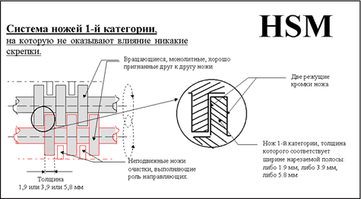
Режущий механизм 2-й категории (Встречается у аппаратов не Европейской сборки, а так же у некоторых моделей немецкого и итальянского производства).
Имеет монолитные, вращающиеся ножи. Однако они имеют всегоодну режущую кромку (см. рис.). Толщина ножа, в той его части которая непосредственно связана с резкой и которая испытывает максимальную нагрузку составляет меньше 0,5 мм. Параллельный механизм 2-й категории не имеет направляющих и ножей очистки, что иногда влечет за собой заклинивание двигателя при реверсе и полное отсутствие самоочистки ножей. Резка осуществляется за счет прижима ножей друг к другу лишь за счет пружины, жесткость которой может значительно уменьшаться уже в течении первого года эксплуатации. Такой механизм начинает резать как разболтанные ножницы.
Достоинства: малая себестоимость благодаря простоте исполнения механизма и экономии металла.
Недостатки: Меньшая надежность и долговечность узлов механизма по сравнению с механизмом 1 категории. Недостаточная изоляция двигателя и шестеренок от пыли и нарезанных частиц. Больше шума при работе.
